ООО «Турцентр-ЭКСПО» г. Белгород, ул. Щорса, 64 а, III этаж
Остановка ТРЦ «Сити Молл Белгородский»
www.turcentr31.ru т./ф: (4722) 28-90-40; тел: (4722) 28-90-45; +7-951-769-21-41

ВАРДАНЕ (СОЧИ), «АМАЛИЯ» (с бассейном) Лето 2023
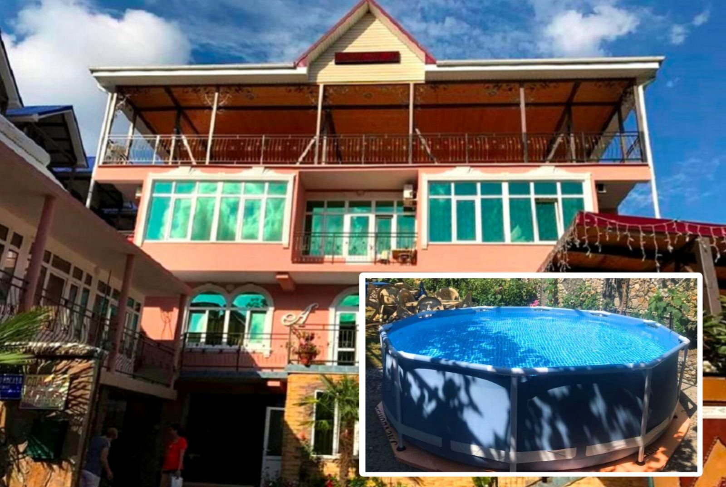
Гостевой дом «Амалия» — идеальное место для комфортабельного отдыха в п. Вардане. Вардане – это крупный курортный поселок, находящийся в Лазаревском районе Сочи. Он расположен всего в 30 км от центра Сочи, в долине реки Буу. Расстояние между Вардане и. Лазаревским – 45 км. Спокойная атмосфера, отсутствие крупных увеселительных заведений, ставших неотъемлемой частью большинства курортов, привлекают сюда сторонников тихого, пассивного отдыха. В шаговой доступности от гостевого дома «Амалия» находятся галечный пляж, набережная, центр, центр развлечений, продуктовый магазин, остановка транспорта. К услугам гостей предоставляются: экскурсионные услуги, гладильные принадлежности, зеленый двор, беседка, спутниковое тв, свч. На территории гостевого дома имеется место для отдыха: есть зона барбекю с мангалом, детская площадка, а также небольшой бассейн. Работает хороший интернет. Уборка номеров регулярная.
Размещение: «Стандарт» 2-х, 3-х местные номера с удобствами без балкона(WC, душ, ТВ, холодильник, вентилятор, двуспальные и односпальные кровати, кресло-кровать, кресла, шкаф, стулья, прикроватные тумбочки, журнальный столик, вешалка, зеркало).
«Стандарт», «Семейный» 2-х, 3-х, 4-х местные номера с удобствами (WC, душ, ТВ, холодильник, кондиционер, двуспальные и односпальные кровати, кресло-кровать, кресла, шкаф, стулья/пуфики, прикроватные тумбочки, журнальный столик, вешалка, комод, зеркало. Наличие балкона уточнять).
«Стандарт» 2-х комнатные 4-х местные номера с удобствами с балконом и кухней (WC, душ, ТВ, холодильник, кондиционер, двуспальные и односпальные кровати, кресло-кровать, кресла, шкаф, стулья, пуфики, прикроватные тумбочки, стол, вешалка, комод, зеркало, балкон, посуда, кухонный гарнитур, обеденная зона, эл.чайник).
Пляж: 2 мин – галечный.
Питание: общая кухня для самостоятельного приготовления пищи.
Дети: дети до 5 лет на 1 месте с родителями – 8 550 руб., до 12 лет скидка на проезд - 200 руб.

Стоимость тура на 1 человека (7 ночей)
Размещение  Заезды | СТАНДАРТ |  |  |  |  |  |  | Доп.  место  (кресло-кровать)
 | без балкона  с вентил.  2-х, 3-х мест.  с удоб. | с балконом  с конд. |  |  |  | 3-х мест.  с удоб.  и конд. без балкона  1 эт. | 2-х комн.  4-х мест. с кухней
 |  | 2-х мест.  с удоб. | 3-х мест.  с удоб. | 4-х мест.  с удоб. | Семейный  2-х комн.  4-х мест.
29.05.-07.06. | 10750 | 12250 | 11550 | 11200 | 11750 | 10750 | 12600 | 10850
05.06.-14.06. | 10850 | 12450 | 11750 | 11400 | 11950 | 10850 | 12800 | 11150
12.06.-21.06. | 11250 | 12950 | 12250 | 12100 | 12500 | 11250 | 13700 | 11250
19.06.-28.06. | 11550 | 13100 | 12450 | 12300 | 12700 | 11550 | 13950 | 11350
26.06.-05.07. | 12100 | 13950 | 13250 | 13100 | 13400 | 12100 | 15350 | 11650
03.07.-12.07. | 12500 | 14850 | 14150 | 13950 | 14350 | 12500 | 16500 | 11950
10.07.-19.07. | 12950 | 15150 | 14450 | 14250 | 15000 | 12950 | 16950 | 11950
17.07.-26.07. | 12950 | 15150 | 14450 | 14250 | 15000 | 12950 | 16950 | 11950
24.07.-02.08. | 12950 | 15150 | 14450 | 14250 | 15000 | 12950 | 16950 | 11950
31.07.-09.08. | 12950 | 15150 | 14450 | 14250 | 15000 | 12950 | 16950 | 11950
07.08.-16.08. | 12950 | 15150 | 14450 | 14250 | 15000 | 12950 | 16950 | 11950
14.08.-23.08. | 12950 | 15150 | 14450 | 14250 | 15000 | 12950 | 16950 | 11950
21.08.-30.08. | 12750 | 14950 | 14250 | 14000 | 14800 | 12750 | 16750 | 11950
28.08.-06.09. | 12250 | 14450 | 13850 | 13550 | 14200 | 12250 | 15500 | 11750
04.09.-13.09. | 11950 | 13950 | 13250 | 13150 | 12700 | 11950 | 14650 | 11750
11.09.-20.09. | 11650 | 13450 | 12800 | 12750 | 13100 | 11650 | 14150 | 11550
18.09.-27.09. | 11250 | 13250 | 12600 | 12550 | 12900 | 11250 | 13850 | 11350
В стоимость входит: проезд на автобусе, проживание в номерах выбранной категории, сопровождение, страховка от несчастного случая. Курортный сбор за доп. плату.
Выезд еженедельно по понедельникам.
Хочешь классно отдохнуть – отправляйся с нами в путь!!!!

